升级界面使用说明
一、CAN通信升级
1、选择设备型号，有4个设备可选：CANalyst-II、PCAN USB Pro、USB CAN-II C、TOOMOSS；
2、选择波特率，可选择125k、250k、500k、1M；
3、点“设备连接”，成功连接后状态灯为绿色；
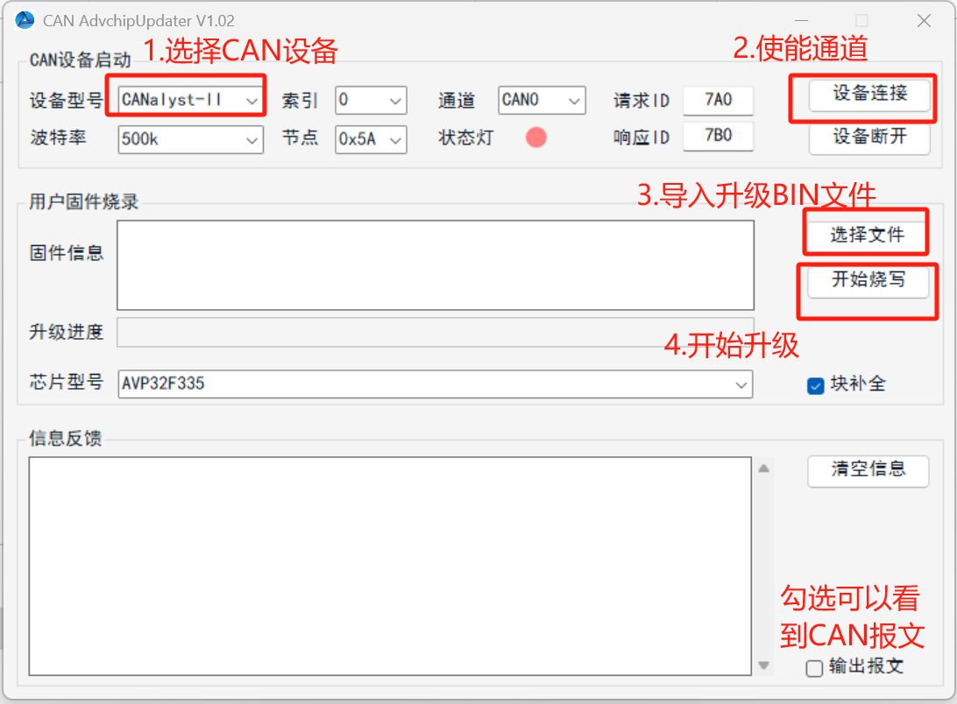
4、点“选择文件”导入APP的BIN格式文件，信息框显示BIN文件的原始数据长度，单位为字节；为了满足传输协议的数据块大小，一块为128字节，如果BIN文件不能整除128，则最后一个块补全128字节，补全字节为0xFF；因此“块补全”复选框必须勾选上；在信息框可看到补全后BIN文件的大小；
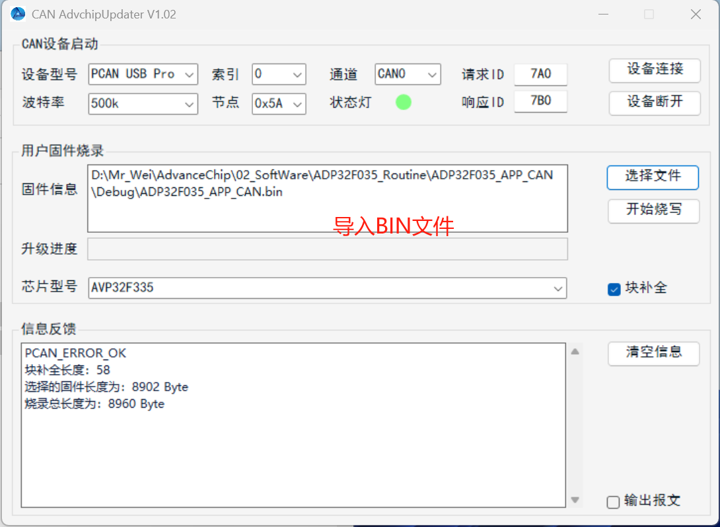
5、点“烧录”，程序进行升级流程，升级进度条提示升级进度；勾线“输出报文”复选框，可查看实时的收发CAN报文；
6、升级完成时上位机会把BIN的CRC16值下发到DSP，DSP把烧写到FLASH的数据进行CRC16校验，把得到的校验值与上位机下发的校验值比较，比较一致，把CRC16值和BIN长度(单位word)写入FLASH APP段的最末地址；随后跳到APP运行；
7、如果程序校验不过CRC16值和长度值将不被写入FLASH，程序会一直停留在BOOT程序，断点再重新上电后也一直停留在BOOT程序；
8、在APP运行时，点“开始烧录”，可让程序自动跳回BOOT，执行升级流程；
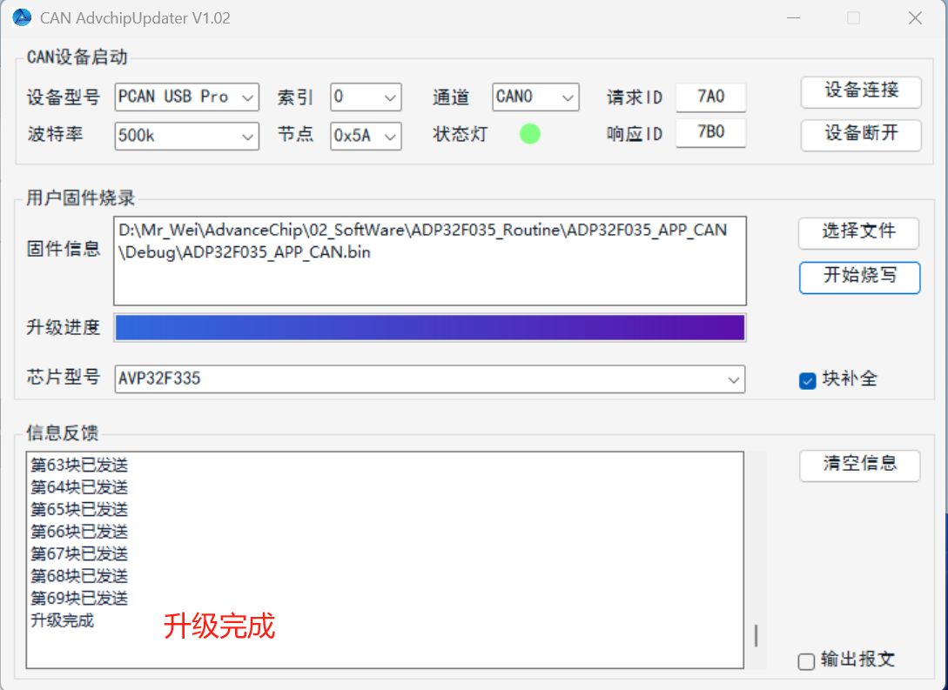
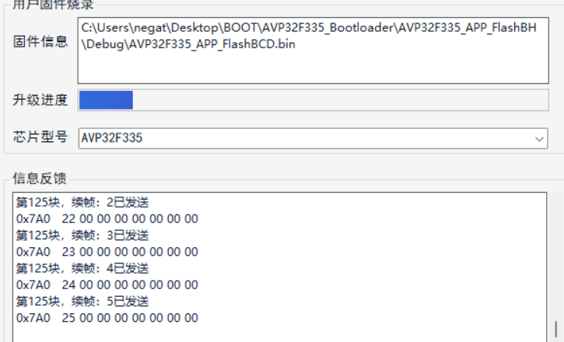

二、串口通信升级
1、选择设备型号，UART；
2、选择波特率，可选择9600、19200、38400、115200；
3、选择节点，可选择串口号；
4、点“设备连接”，成功连接后状态灯为绿色；
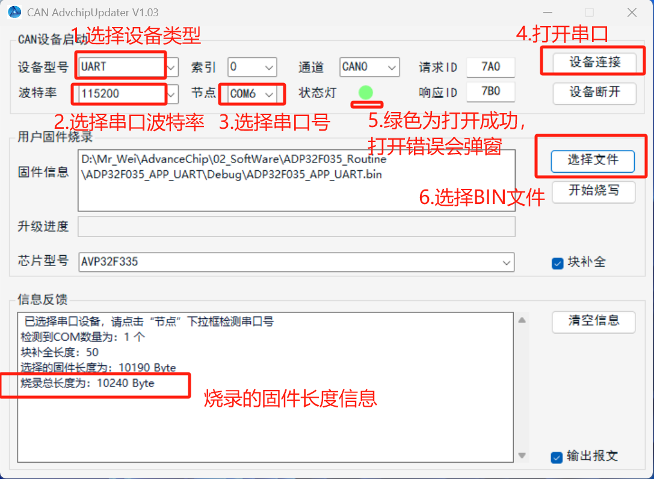
5、点“选择文件”导入APP的BIN格式文件，信息框显示BIN文件的原始数据长度，单位为字节；为了满足传输协议的数据块大小，一块为128字节，如果BIN文件不能整除128，则最后一个块补全128字节，补全字节为0xFF；因此“块补全”复选框必须勾选上；在信息框可看到补全后BIN文件的大小；
6、点“烧录”，程序进行升级流程，升级进度条提示升级进度；勾线“输出报文”复选框，可查看实时的收发CAN报文；
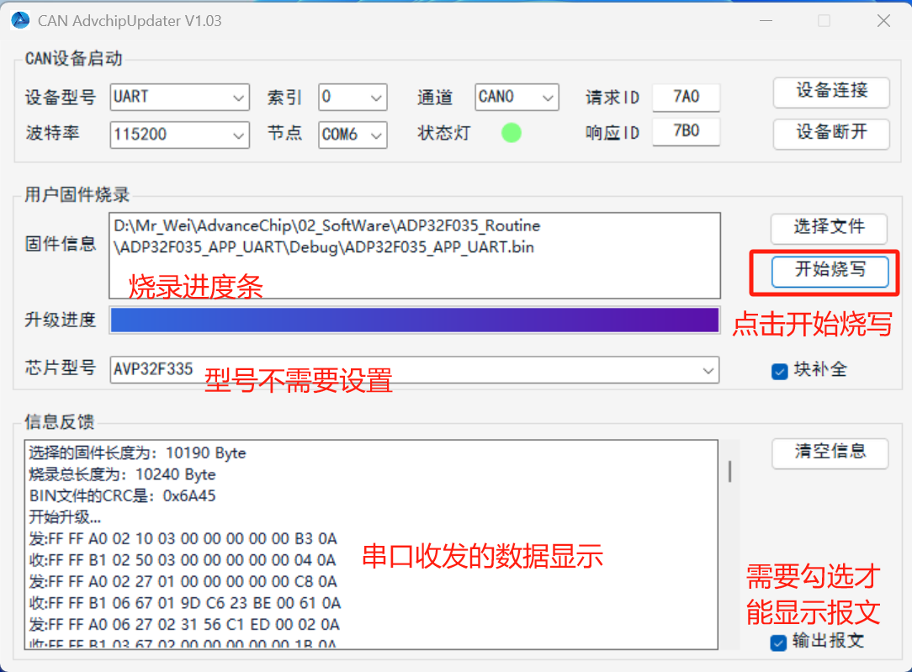

7、升级完成时上位机会把BIN的CRC16值下发到DSP，DSP把烧写到FLASH的数据进行CRC16校验，把得到的校验值与上位机下发的校验值比较，比较一致，把CRC16值和BIN长度(单位word)写入FLASH APP段的最末地址；随后跳到APP运行；
8、如果程序校验不过CRC16值和长度值将不被写入FLASH，程序会一直停留在BOOT程序，断点再重新上电后也一直停留在BOOT程序；
9、在APP运行时，点“开始烧录”，可让程序自动跳回BOOT，执行升级流程；
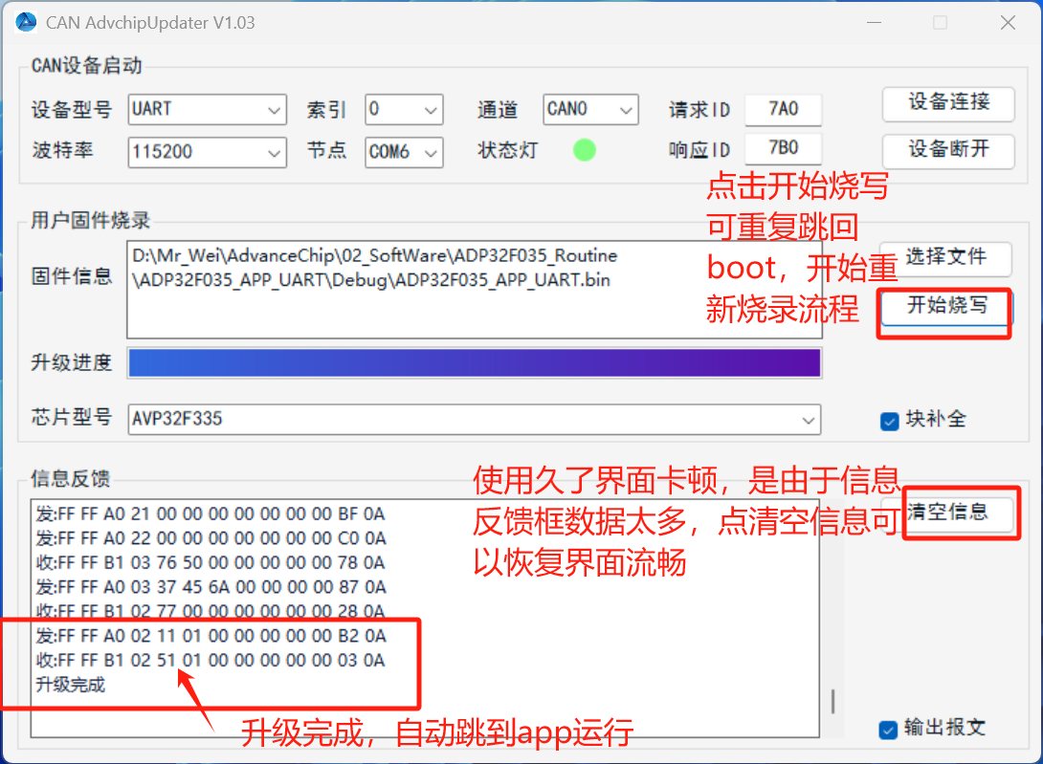

三、LIN通信升级
1、选择设备型号，TOOMOSS；
2、选择波特率，程序内部自动选择20kbps；
3、选择通道，可选择LIN0；
4、点“设备连接”，成功连接后状态灯为绿色；
5、点“选择文件”导入APP的BIN格式文件，信息框显示BIN文件的原始数据长度，单位为字节；为了满足传输协议的数据块大小，一块为128字节，如果BIN文件不能整除128，则最后一个块补全128字节，补全字节为0xFF；因此“块补全”复选框必须勾选上；在信息框可看到补全后BIN文件的大小；
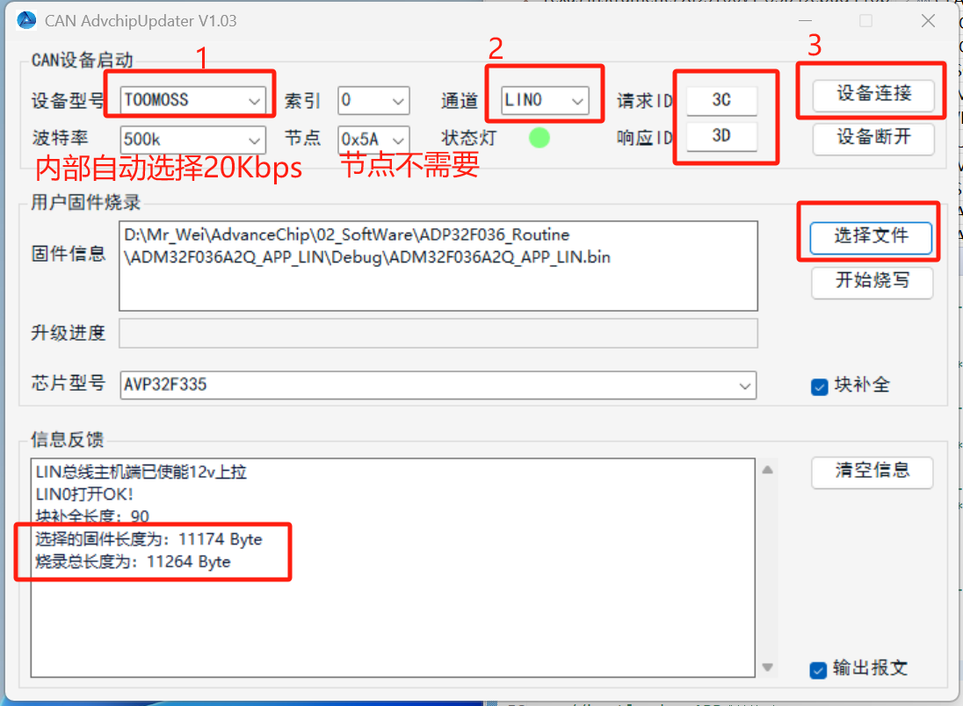
6、点“烧录”，程序进行升级流程，升级进度条提示升级进度；勾线“输出报文”复选框，可查看实时的收发CAN报文；
7、升级完成时上位机会把BIN的CRC16值下发到DSP，DSP把烧写到FLASH的数据进行CRC16校验，把得到的校验值与上位机下发的校验值比较，比较一致，把CRC16值和BIN长度(单位word)写入FLASH APP段的最末地址；随后跳到APP运行；
8、如果程序校验不过CRC16值和长度值将不被写入FLASH，程序会一直停留在BOOT程序，断点再重新上电后也一直停留在BOOT程序；
9、在APP运行时，点“开始烧录”，可让程序自动跳回BOOT，执行升级流程；
